113 專題會議 第五次 會議紀錄

**開會時間：**2024/1/17 (三)

**開會地點：**線上

**會議記錄：**楊翊萍

**會議人員：**楊翊萍、陳妤瑄**、**葉千熏、楊喬羽

**會議事項：**

1. 繪製更詳細的系統功能架構圖:

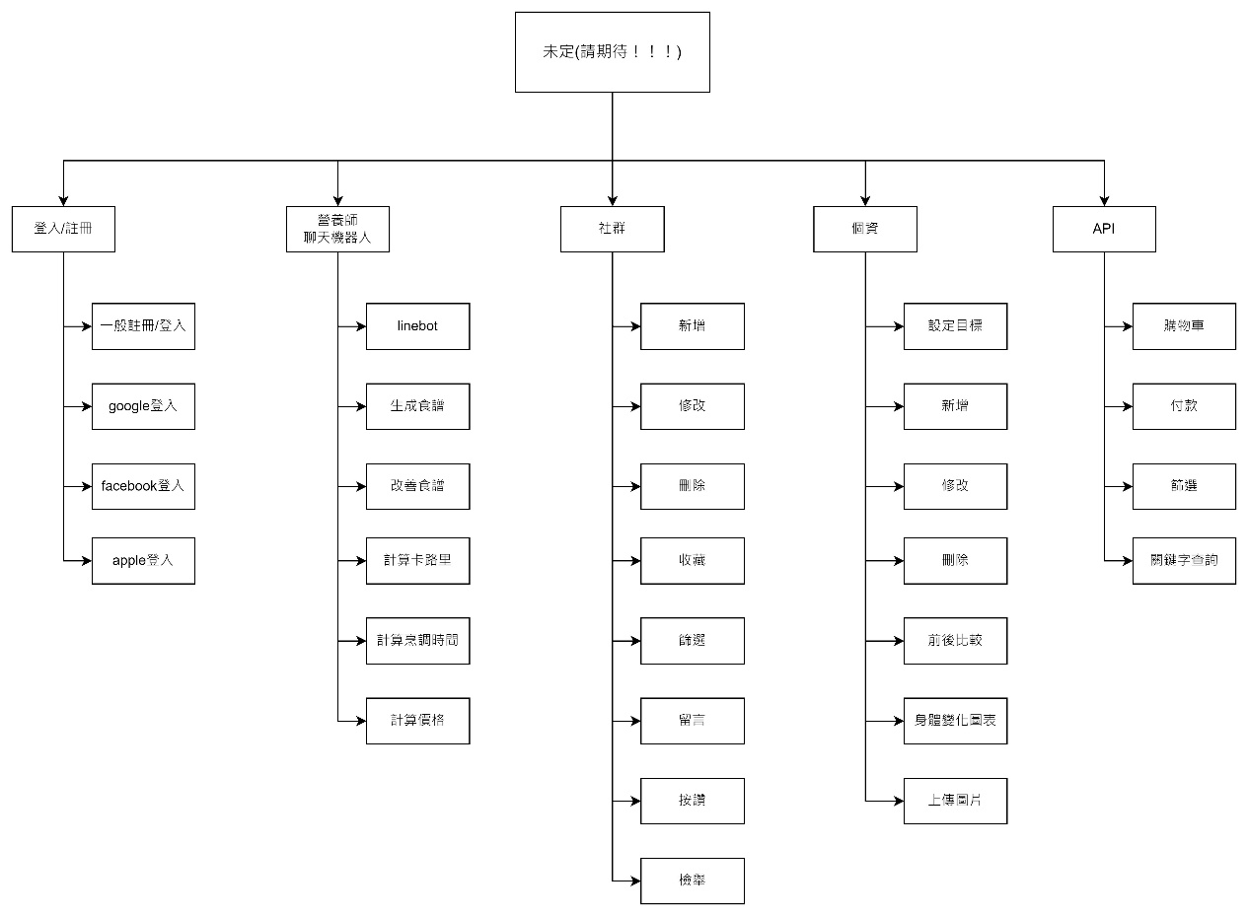

之前的如下圖

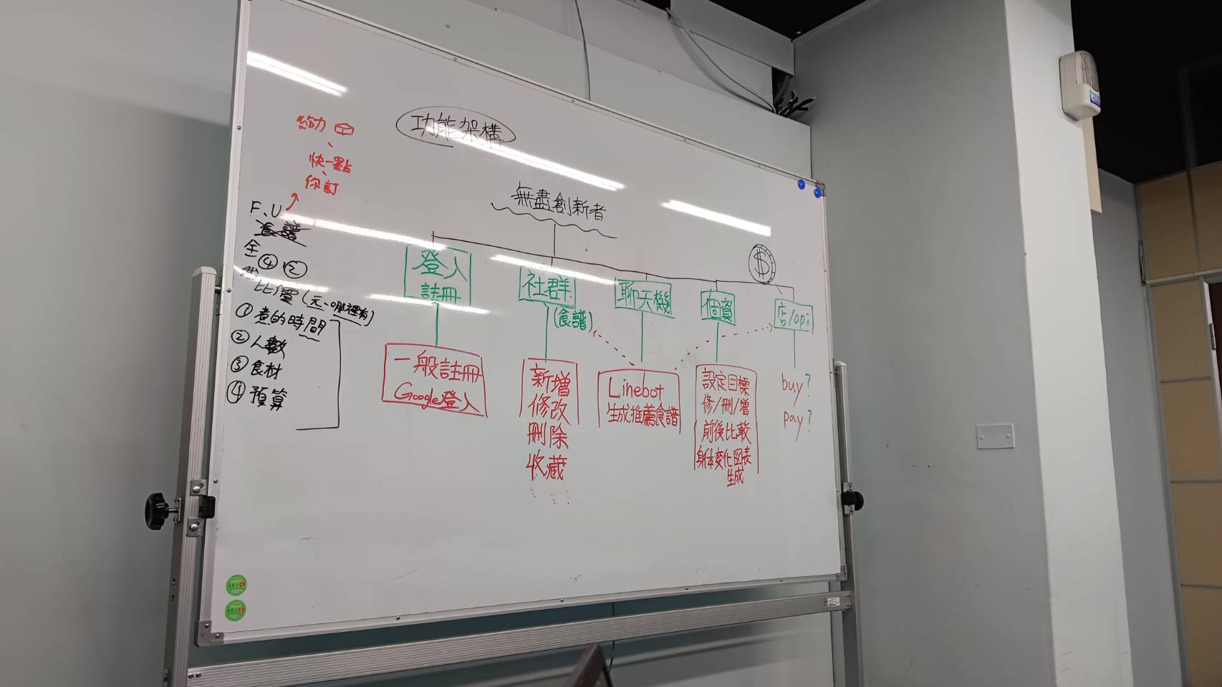

1. 討論網頁名稱:

提出的名稱有:

玻璃鞋的完美合腳飲食

蛋糕不是唯一的幸福

笑吃減飯

(目前暫定)Nice巴底

1. 開會的照片：

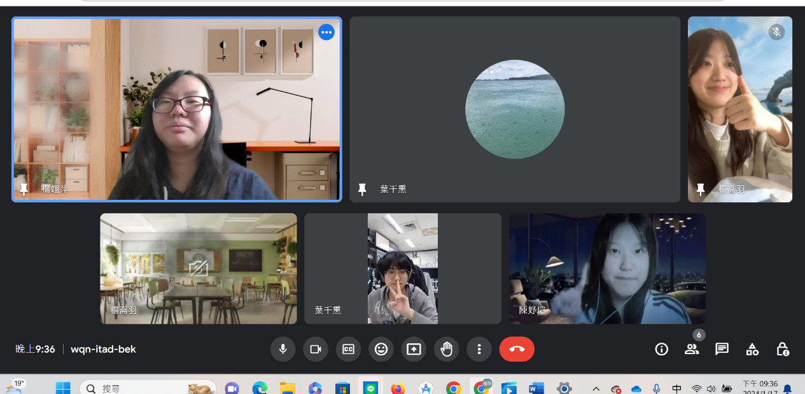

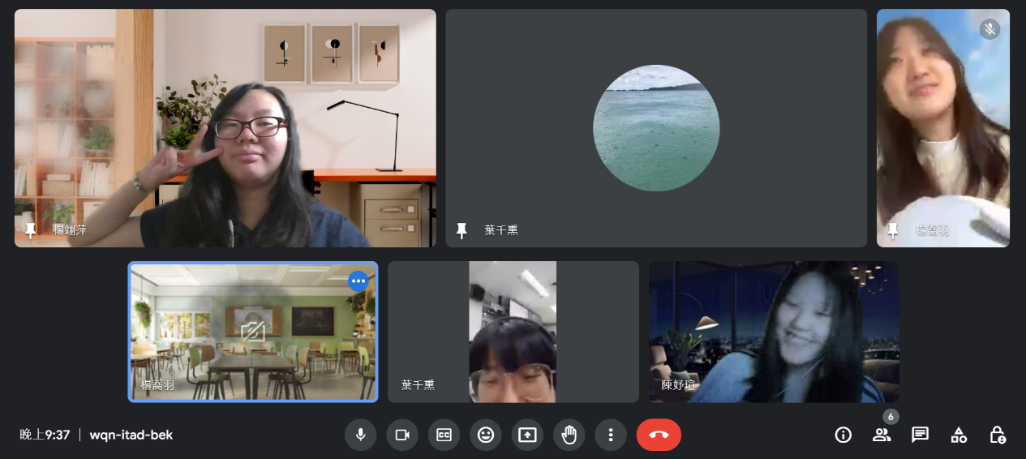

1. 下次開會時間：

online meeting ：2024/01/24 (三) 9:00 PM